http://mie.esab.upc.es/ms/recerca_experimentacio/articles_ESAB/Calidad%20compost%20lodos.pdf Estudio sobre composición compost según materiales de procedencia
http://www.uam.es/personal_pdi/ciencias/eeymar/default_archivos/5%20FACTORESPROCESO%20%282%29.pdf factores que condicionan el proceso de compostaje
http://www.ciencias-marinas.uvigo.es/bibliografia_ambiental/agricultura_ecoloxica/Manual%20compostaxe.pdf mmanual de compostaje ecológico
http://mie.esab.upc.es/ms/formacio/Produccio%20Agricola%20Ecologica/biblio/Manual%20compostaje%20en%20casa.pdf manual de compostaje de Comarca de Pamplona
http://www3.uclm.es/profesorado/giq/contenido/dis_procesos/tema8.pdf Generalidades sobre el compostaje.
http://www.tdx.cat/bitstream/handle/10803/5307/rbg1de1.pdf;jsessionid=D11798E5E01B564328E2DCD482372A62.tdx2?sequence=1 Seguimiento del proceso por técnicas transpirométricas .
http://www.congresos.unlp.edu.ar/index.php/CCMA/7CCMA/paper/viewFile/1070/279 Evolución de temperatura en compstaje de residuos agroforestales
http://www.compostandociencia.com/2013/06/nitrogeno-en-compostaje-gallinaza.html Nitrógeno en compostaje de ciencia.
http://www.uhu.es/sevirtual/ocw/politecnico/tecnicas-tratamiento-contaminacion/material/005.pdf Compostaje manual.
http://www.infoagro.com/abonos/compostaje.htm Generalidades
http://www.agroamb.com/spanish/pdf/Compostaxe%20span.pdf Generalidades
http://www1.diba.cat/llibreria/pdf/49526.pdf ompostaje casero, manual
http://desarrollorurallanzarote.files.wordpress.com/2010/04/sost_elaboracion_compost.pdf Compostaje de restos vegetales.
http://cimaecuador.com/presentaciones/estrategias/1ResiduosOrganicos-CIMA-Julio2013-Part2.pdf Evolución de compostaje de residuos orgánicos
http://www.bvsde.paho.org/bvsacd/aidis12/evolucion.pdf Evolución de las etapas de compostaje
http://www20.gencat.cat/portal/site/mediambient/menuitem.1f64984433a93acf3e9cac3bb0c0e1a0/?vgnextoid=1304ae520d597210VgnVCM1000008d0c1e0aRCRD&vgnextchannel=1304ae520d597210VgnVCM1000008d0c1e0aRCRD&vgnextfmt=detall&contentid=4363a268988cc310VgnVCM2000009b0c1e0aRCRD&newLang=es_ES ompost en la escuela
http://www.resol.com.br/cartilhas/compostaje.pdf Compostaje de residuos municipales
http://inversanet.wordpress.com/2012/01/20/materiales-iniciales-y-parametros-a-controlar/ Compostaje y lombicultura
http://rua.ua.es/dspace/handle/10045/16466 Compostaje de restos de viticultura
http://catarina.udlap.mx/u_dl_a/tales/documentos/laec/maldonado_z_r/capitulo5.pdf Compostaje generalidades.
http://www.vermicompostando.com/cara/cast/vcompostaje.php Compostaje con lombrices
http://www.fagro.edu.uy/~microbiologia/docencia/materiales%20teoricos/compostaje%2009.pdf Diapositivas generales
http://www.emison.com/5114.htm omposición y dosis de empleo
http://navarracomposta.blogspot.com.es/p/la-campana.htm Formación de campaña para compostaje casero en navarra
http://www.lursail.net/verdocumento.asp?iddoc=5273 Compostaje de residuos ganaderos
http://www.monografias.com/trabajos63/compostaje/compostaje2.shtml Generalidades
http://www.scielo.org.ar/pdf/cds/v26n1/v26n1a05.pdf Influencia de inoculación en la temperatura del compostaje
Materia orgánica y compostaje. control de la calidad y del proceso.pdf –
http://infobio.ctfc.cat/docs/Compostaje_Arundo_enmienda_edafologica.pdf Compostaje de la caña americana.
http://www.appluslaboratories.com/es/service/Analisis_de_compost,_lodos,_sustratos_y_residuos_organicos-1328275195792 Análisis de composts
http://www.juntadeandalucia.es/medioambiente/web/Bloques_Tematicos/Calidad_Ambiental/Gestion_De_Los_Residuos_Solidos/compost/manualco-compostaje.pdf Manual
http://www.compostaenred.org/documentacion/ProyectoJavierVarona.pdf En medio urbano
http://mie.esab.upc.es/ms/recerca_experimentacio/articles_ESAB/Calidad%20compost%20lodos.pdf calidad del compost
http://www.uam.es/personal_pdi/ciencias/eeymar/default_archivos/EEymarcompostajeFerreriGuardia0910.pdf Curso de compostaje
http://www.biometsa.es/plantasdigestion.php?gclid=CIbTpobHzbkCFdTItAodmScATw de digestión y compostaje
http://www.joraform.com/en/ Modernos compostadores
http://www.resol.com.br/cartilhas/compostaje.pdf manual de compostaje
http://www.kollvik.es/compostadores-rotativos-compostaje.html maquinaria
http://www.ecocomunidad.org.uy/ecosur/txt/compost.htm Conceptos generales
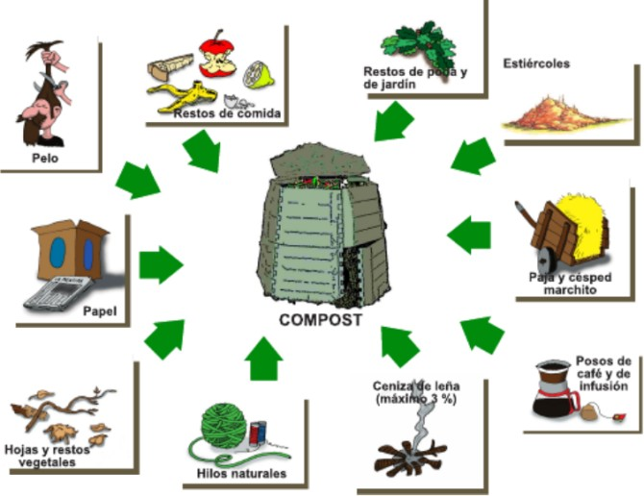
http://es.wikipedia.org/wiki/Compost

